一、书籍信息

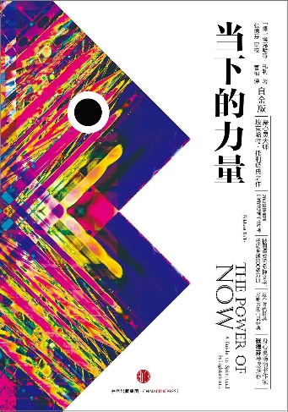

作者：（德）埃克哈特•托利著

出版社：中信出版社

出版年：2016年

索书号：B821-49/5244D(4)

馆藏地：江安馆一楼社科图书

二、书籍简介

《当下的力量》，心灵大师埃克哈特•托利的经典之作，20年蝉联美国亚马逊畅销书排行榜，被翻译成50多种文字，畅销全球500多万册， 它是一本“灵性开悟的指引之书”，被称为心灵读物经典。作者指出了我们日常痛苦的主要来源——被大脑思维所控制、焦虑过去和未来而非活在当下。但实际上，我们只能活在当下，活在此时此刻。通过向当下的臣服，你才能找到真正的力量，获得内在的智慧和真正的喜悦。作者提出了几个非常实用的方法，让自己认清时间的幻象，活在当下。对于普遍焦虑、抑郁、压力大的现代大众读者来说，是一本切实有用的好书，将让我们认清时间的幻象，活在当下，找到真正的力量，发现平和与宁静的入口。

三、作者简介

埃克哈特·托利（Eckhart Tolle），生于德国，从伦敦大学毕业后，他在剑桥大学担任研究员和导师。埃克哈特·托利不倾向于任何一种宗教或传统。在他的教学当中，他用一种简单明了的语言传达了古代心灵导师的简单而深刻的信息：我们可以摆脱痛苦并进入内心的平和世界。在2011年评选的世界百位灵性导师中，埃克哈特·托利名列首位。埃克哈特·托利在世界各地旅游讲学，他努力将自己的心灵启迪实践传授给世界各地的人。

四、个人推荐感言

《当下的力量》是一本相当独特的书，它关乎心灵，指导人们灵修，却又无关乎任何宗教。在书中埃克哈特·托利告诉我们，我们每个人体内，都有一个消极的能量场，它以痛苦为食，占据了我们的大脑和身体。我们的每一个负面情绪如果没有被很好地处理，都会被它聚集起来，成为它潜在的力量。

大多时候，我们焦虑的根源都是来自于对过去已发生事情的后悔以及对未来未发生事情的担忧。可正如托利所说，事实上我们唯一能拥有的就是当下。这本书就是教我们如何把你的大脑和能量聚焦在当下，从而获得巨大的效率与充实感。通过将你的注意力集中在当下这一刻，而在思维中创造那种空白。就是全神贯注于当下的时刻。在这种空白中，你高度警惕，注意力高度集中，但是你没有在思考，这就是冥想的本质。

五、延伸阅读

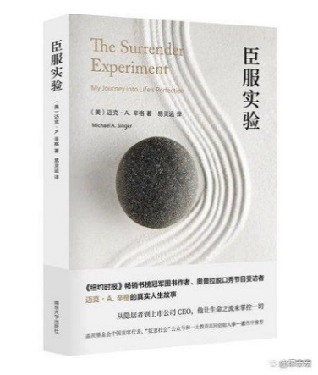《臣服实验》

作者：迈克.A.辛格

出版社：南京大学出版社

索书号：B821-49/0047

馆藏地：文理馆新到资源区（101）

图文：四川大学图书馆志愿者队（文理）分队 余光阳

审核：范晓燕

组稿：资源建设中心